**Tema: Sobă pe biomasă cu ardere îndelungată prin gazificare și admisie aer secundar executată din materiale tradiționale (SOBAGAS)**

**Surse de energie regenerabile**

**Proiect de grup cl. a-VIII-a,cl. a-IX-a**

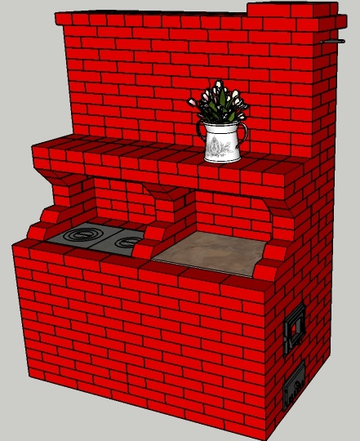**Conducătorul proiectului – Harabagiu Igor , profesor de chimie, gimnaziul ,,Dumitru Matcovschi ’’ com.Cotiujenii Mici**

**Mentor- Ungureanu Iurie, profesor de chimie ,liceul ,,B.P.Hajdeu’’ mun.Bălți,grad didactic (unu),doctorand la Universitatea ,,Alexandru Ioan Cuza’’,Iași**

**2017**

**Problema**

**Sobele tradiționale nu sunt adaptate pentru utilizarea biomasei**

**Scopul**

**Elaborarea și promovarea proiectului de sobă pe biomasă cu randament ridicat , ardere îndelungată**

**Cauzele**

**1.Condițiile de ardere incorecte;**

**2.Consumul de aer din încăpere;**

**3.Construcția sobelor nu prevăd conservarea energiei;**

**4.Costul scump al tehnologiilor moderne și deconectarea în momentul oportun al electricității**

**5. Lipsa informației privind eficiența energetică.**

**Obiective:**

**1.Studierea condițiilor de ardere corectă;**

**2.Investigarea metodelor de pătrundere a aerului în sobe din afară;**

**3.Optimizarea consrucției sobei pentru conservarea energiei;**

**4.Elaborarea proiectului tridimensional cu posibilitatea de a fi aplicat din mijloace tradiționale;**

**5.Mediatizarea proiectului (Internet).**

**Cauze obiectivale:**

**-Lipsa cunoștințelor privind arderea corectă;**

**-Ignorarea condițiilor de ardere;**

**-Lipsa de experiență;**

**-Impactul negativ asupra sănătății cauzat de insuficiența oxigenului din încăpere;**

**- Insuficiența cunoștințelor privind admisia alternativă a aerului și influența asupra arderii;**

**-Lipsa cunoștințelor privind construcția optimă pentru conservarea energiei;**

**-Lipsa competențelor de proiectare tridimensională;**

**-Lipsa proiectelor de sobe în detalii;**

**-Lipsa de informație.**

**Activități**

**Căutarea informației pe Internet;**

**Studiu despre importanța condițiilor de ardere;**

**Experimentul :Influența lungimii flăcării asupra temperaturii;**

**Studiu privind admisia alternativă a aerului în sobe;**

**Vizionarea fragmentelor video despre construcția sobelor pe biomasă;**

**Vizionarea materialului documentar: ,,Influiența oxigenului asupra sănătății”;**

**Informarea privind varietatea construcțiilor de sobe ;**

**Analiza și prelucrarea rezultatelor experimentale obținute din diferite surse;**

**Elaborarea prezentărilor Power-Point;**

**Crearea site-ului ,,Surse de energie regenerabile’’;**

**Studierea programului de modelare 3D Sketch Up;**

**Studierea aplicațiilor de montaj Video;**

**Elaborarea proiectului de sobă în 3D;**

**Participare la concurs.**

**Efecte**

**Ineficiența energetică**

**Ineficiența economică**

**Poluarea mediului**

**Rezultate așteptate**

**Eficiență energetică**

**Eficiență economică**

**Îmbunătățirea starii ecologice a mediului**

**Realizări**

**Sobă pe biomasă cu ardere îndelungată prin gazificare și admisie aer secundar executată din materiale tradiționale (SOBAGAS)**

**PROIECT 3D**

**Introducere**

**Proiectul este executat în programul Sketch Up și permite vizualizarea tridimensională , formare de scene și straturi,posibilitatea de a vizualiza orice porțiune a proiectului separat .**

**La baza proiectului stă unul din proiectele de soba Kuznitzov,care timp de jumătate de secol a construit și modernizat sobe ,obținând rezultate excepționale care au stat la baza tehnologiilor moderne aplicate în Germania și alte state Europene.**

**Soba este destinată pentru încălzire și prepararea bucatelor.Particularitățile ce reprezintă ,,SOBAGAS’’ sunt:**

**1.Ardere prin gazificare**

**2.Admisie secundară cu aer preîncălzit (** – Aer secundar/Admisie aer secundar : acesta este un volum de aer admis prin alt loc decât gratarul. In functie de tipul focarului, poate fi admis fie în partea superioară a acestuia, fie la nivelul geamului/usii, fie la un nivel intermediar intre baza si tavanul focarului Wikipedia)

**3.Înăltime optimă de ardere**

**4.Durată lungă de ardere**

**5.Consumul aerului din afara încăperii**

**6.Căi de fum de tip ,,clopot’’**

**Aceste particularități sunt cunoscute și aplicate în tehnologiile moderne separat, însă toate particularitățile enumerate nu se întâlnesc într-o singură construcție ,dacă și există nu este mediatizat cea ce face soba ,, SOBAGAS’’ unicală. O particularitate aparte este lipsa grătarului care pentu arderea cărbunelui se poate ușor de adaptat.**

**Descriere**

|  |  |  |
| --- | --- | --- |
| Denumirea | Unitate de măsură | Cantitatea |
| Înăltime | **m** | **2,24** |
| Lungime | **m** | **1,69** |
| Lățime (la bază) | **m** | **1.04** |
| Cărămidă 25/12,5/6.5 cm | **bucăți** | **680** |
| Cărămidă din șamot 25/12,5/6.5 cm | **bucăți** | **25** |
| Plită | **bucăți** | **1** |
| Ușă din sticlă | **bucăți** | **1** |
| Ușă pentru zgură | **bucăți** | **1** |
| Ușiță de curățat | **bucăți** | **3** |
| Reglator de evacuare a gazelor | **bucăți** | **1** |
| Reglator de aer | **bucăți** | **1** |
| Placă din enox sau piatră artificială | **m2** | **0,33** |
| Cornier de oțel 40/40/2 | **m** | **2,4** |
| Camera de ardere | **l** | **112** |
| Timp de ardere maximal | **ore** | **18** |
| Putere minimă | **kw** | **4** |
| Randament | **%** | **80** |
| Consumul /oră | **kg** | **1,02** |
|  |  |  |

**Stuctura**

**Camera de ardere**

**Camera de ardere de formă înaltă asigură introducerea cantităţii optime de aer pentru producerea unei cantităţi mai mari de gaze pe lemne în partea superioară a camerei de ardere, ceea ce prelungeşte perioada de combustie a lemnelor. În partea superioară a camerei de ardere sunt realizate orificiile de admisie a aerului secundar, având ca scop oxigenarea flăcării pentru arderea completă (pentru un nivel cât mai redus de monoxid de carbon degajat în atmosferă). în anumite conditii (temperatura, accesul aerului) se ajunge la descompunerea lemnului în componente gazoase, lichide si solide. Componenta gazoasă, în cazul nostru, este gazul de lemn, componenta solidă- carbune, în mod inerent carbon pur. Gazul de lemn se formează prin încălzirea lemnului, dar cu accesul minim al oxigenului, astfel se formează, numai nu este ars. Puterea calorică de substanță se determină conform compoziției chimice și conținutul de substanțe combustibile. Gazul de lemn conține 20% hidrogen, 20% monoxid de carbon combustibil, 0-10% metan si 50-60% azot neinflamabil. Datorită conținutului mare de azot inert, puterea calorică a gazului pe lemn este la nivelul de 3,5-8,9 MJ/m . Construcţia permite gazeificarea brichetelor şi a lemnelor printr-o modalitate nouă – grătarul lipsește complet. Camera de ardere este construită din cărămidă de șamot.**

**(**Imagine 2-3 pag 20-21)

**Admisia aerului**

**Camera de ardere este separată de restul sobei și formează o cămașă de aer cu lățimea de 30 mm, destinată pentru admisia secundară a aerului.**

**Admisia aerului are loc din afara încăperii prin țava metalică cu diametrul 80 -100 mm sau țavă din asbest cu aceleași dimensiuni care este unită în partea din spate a camerii de ardere**

**cu cămașa de aer. Aerul trecând în țavă, prin zona plitei ,se încălzește puțin, apoi nimerește în cămașa de aer unde se încălzește și mai mult.În camera de ardere nimerește prin orificiile efectuate în cărămida de șamot situat în partea superioară.Admisia secundară cu aer preîncălzit joacă un rol decisiv la combustie și ardere.(** Imagine 1-2 pag.20)

**Căile de fum tip Clopot**

**Din camera de ardere fumul trece prin zona plitei, apoi nimerește în zona conservării și schimbului de căldură. Suprafeţele adiţionale de schimb de căldură formate din trei căi de fum orizontale urmate de construcții de tip Clopot cresc rata de transfer a căldurii.După ce trece prin partea de jos a Clopotului , fumul,cedează o parte din căldura datorită proprietății căldurii de a se ridica în sus,altă parte de căldură rămîne în clopotele urmatoarelor fumuri. Construcția fumurilor cu Clopot asigură cea mai înaltă rată de conservare a căldurii, reduce temperatura gazelor evacuate, asigurând o eficienţă medie de peste 80%.(** Imagine 5 pag.22)

**Recomandări**

**Înălțimea coșului de fum trebue să fie minimum 5,6m din punctul inițial de adiție a aerului până în vîrf și cu 50 cm mai sus de vîrful acoperișului.**

**La nodurile de unire dintre camera de ardere și restul construcției de bază pentru prevenirea delatării care cauzează deteriorarea sobei se folosește vată și pânză de bazalt.**

**Mortarul este pregătit din lut și nisip omogenat până la starea semilipicioasă.**

**Concluzii**

**Reieșind din faptul că randamentul sobelor cresc de la 30% la 80%,costurile de consum scad proporțional. Cheltuielele de modernizare a sobelor sunt estimate la aproximativ 3000 lei cu condiția reciclării materialelor din sobele vechi. Ținând cont că pentru aceiași eficiență sobele actuale consumă 6000lei/sezon ,acoperirea cheltuielelor de modernizare este de1 an.**

**Website ,,Surse de energie regenerabile’’**

Criza ecoenergetică cauzată de epuizarea resurselor energetice neregenerabile precum și poluarea atmosferii , pune în pericol existența vieții pe pământ. Noile condiții ne impun un concept nou de gândire ,un nou mod de organizare a modului de trai adaptat la noile realități .Pentru mediatizarea acestui concept am creat site-ul ,,Surse de energie regenerabile’’, adresa [www.energel.tk](http://www.energel.tk) ,destinat elevilor ,cadrelor didactice ,tuturor utilizatorilor ca schimb de experiență și promovare a proiectelor elaborate.Utilizatorii înregistrați pot să publice propriile viziuni, articole în categoria aleasă ,precum și să descarce materialul interesat. Site-ul mai permite formarea grupelor pe interes și comunicare din pagina utilizatorului. **Vă așteptăm cu drag.**

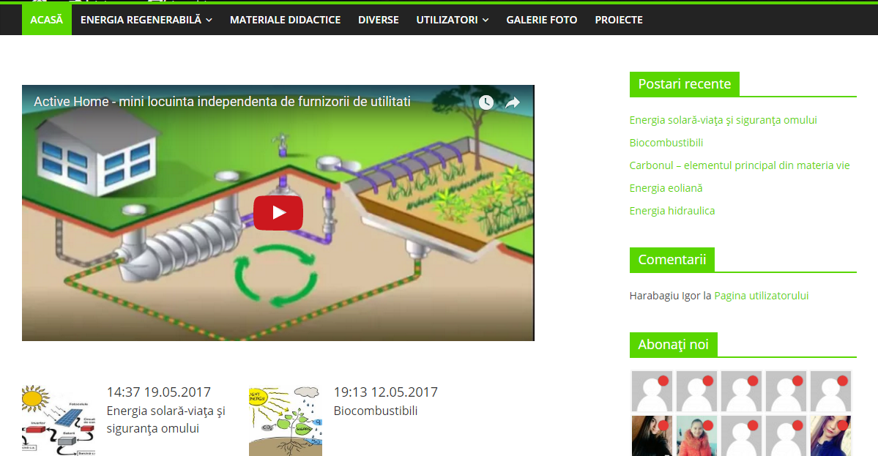

**Surse**

[www.stove.ru](http://www.stove.ru)

<http://pechi-kuznetsova.ru/>

[www.kuznetsovstove.com](http://www.kuznetsovstove.com)

<http://air-hot.ru>

[www.sobabuna.com](http://www.sobabuna.com)

Manual ,,Surse de energie regenerabile’’

[www.viatasiverdeata.blogspot.com](http://www.viatasiverdeata.blogspot.com)

Lehninger A. L. Biochimie, vol.1, Editura tehnică, București, 1987

Avram M. Chimie organică vol 1, Editura Academiei RSR, București, 1983

**Structura pe straturi**

Srtratul 1

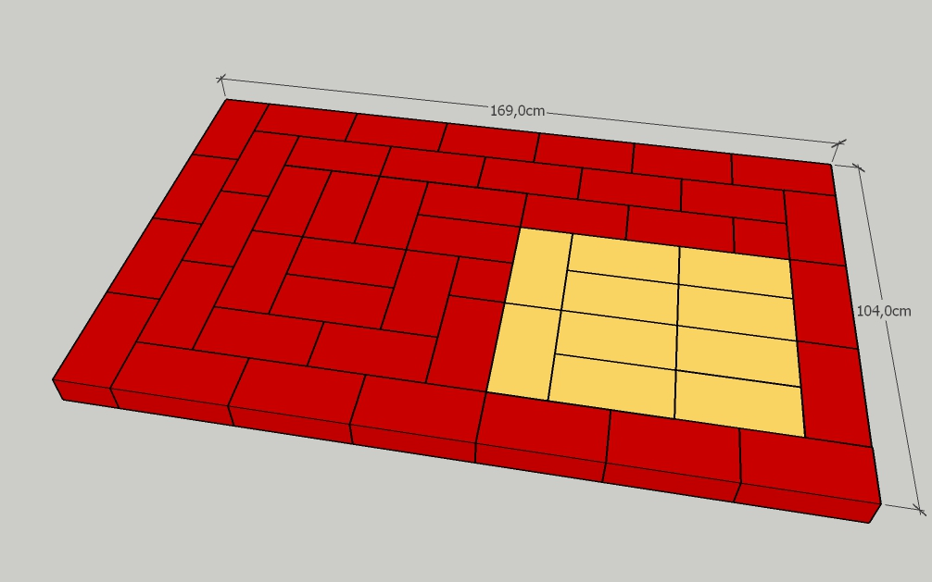

Srtratul 2

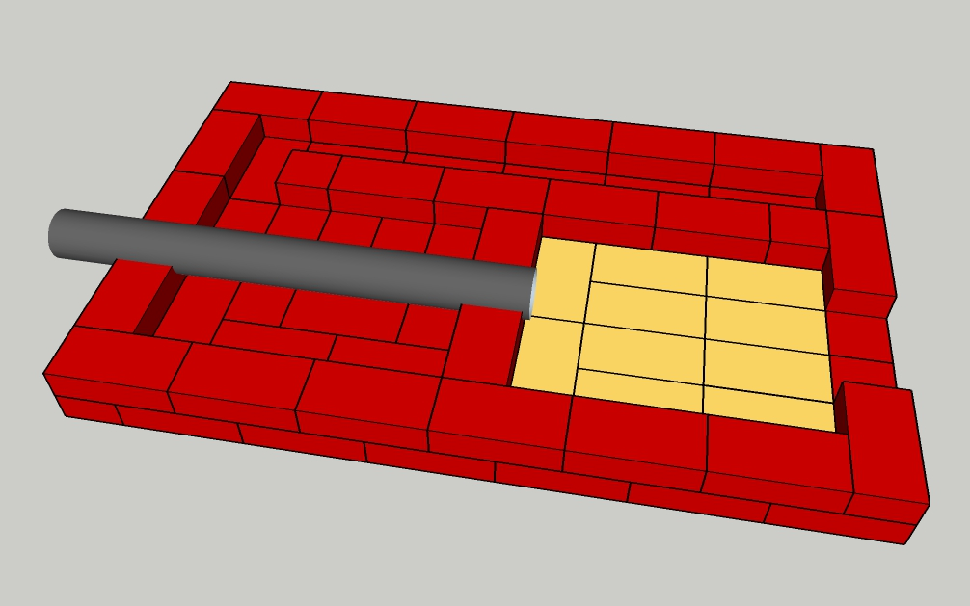

Srtratul 3

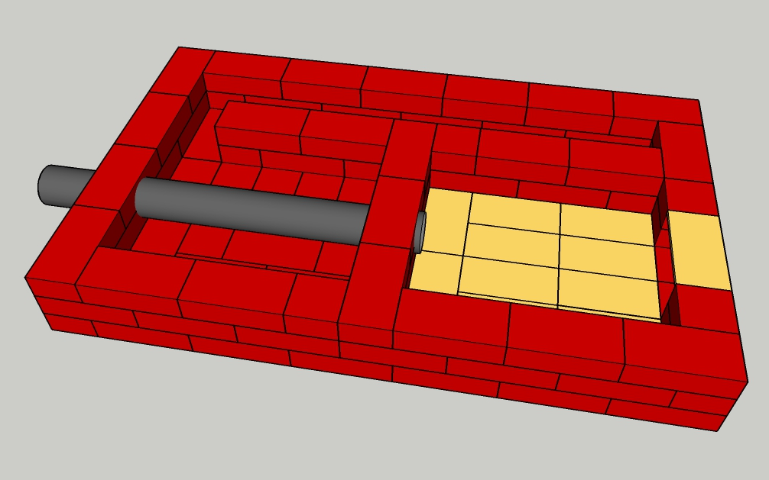

Srtratul 4

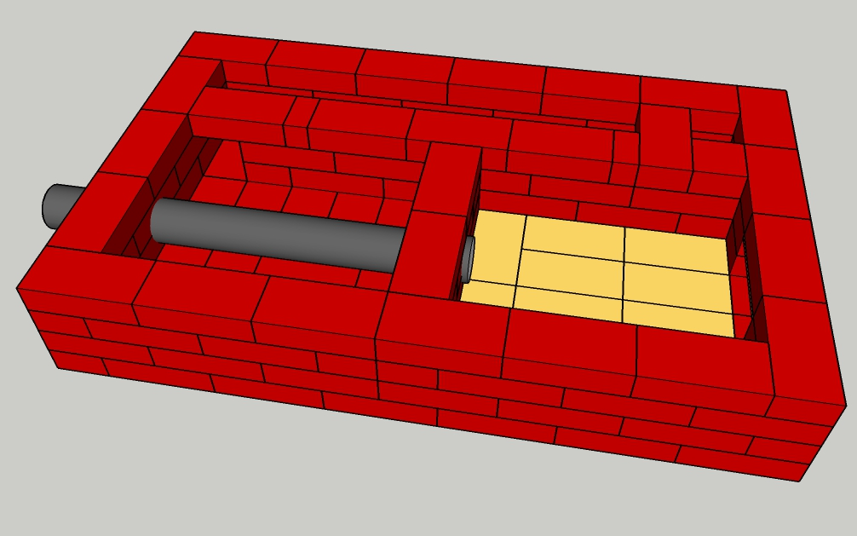

Srtratul 5

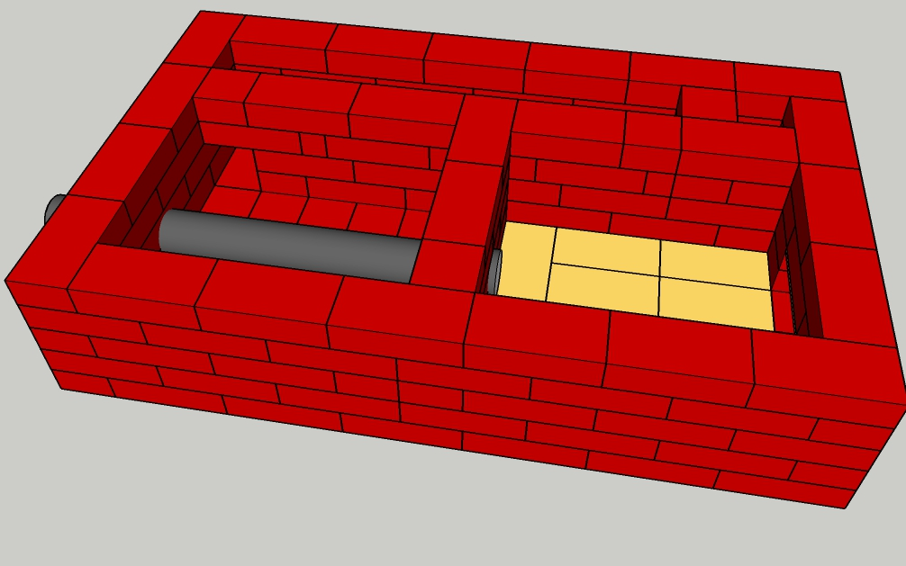

Srtratul 6-7

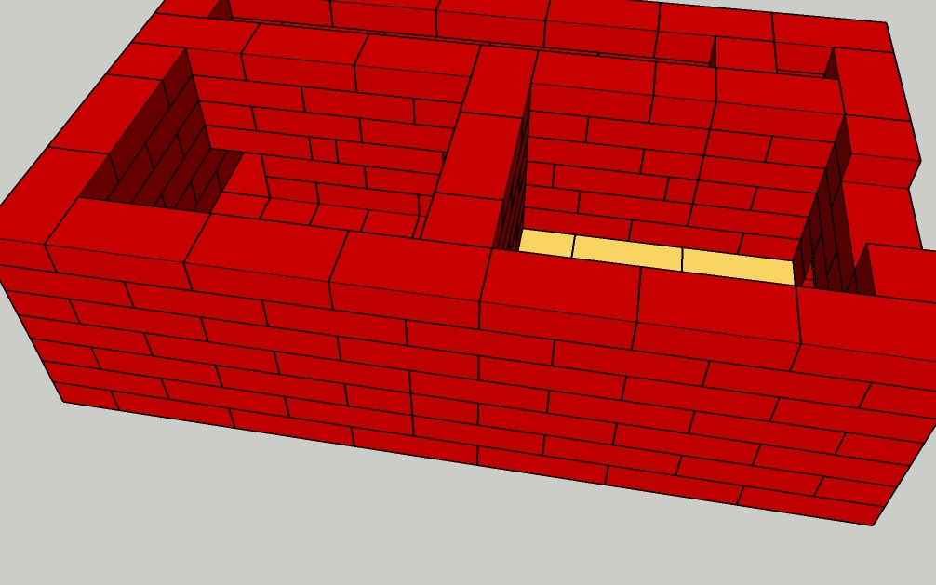

Srtratul 8-9

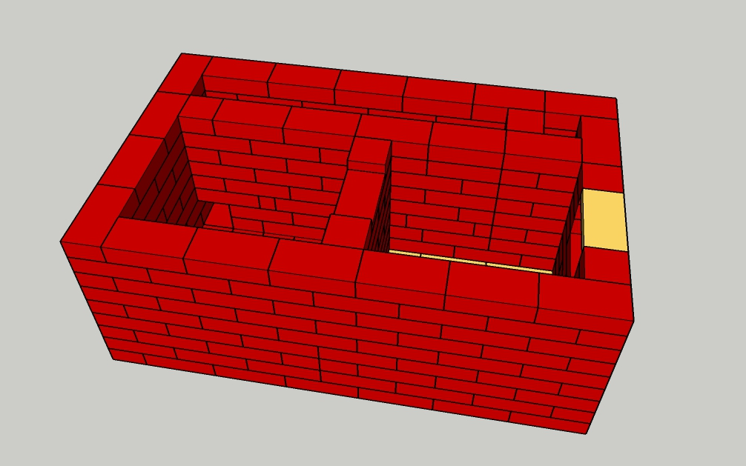

Srtratul 10-11

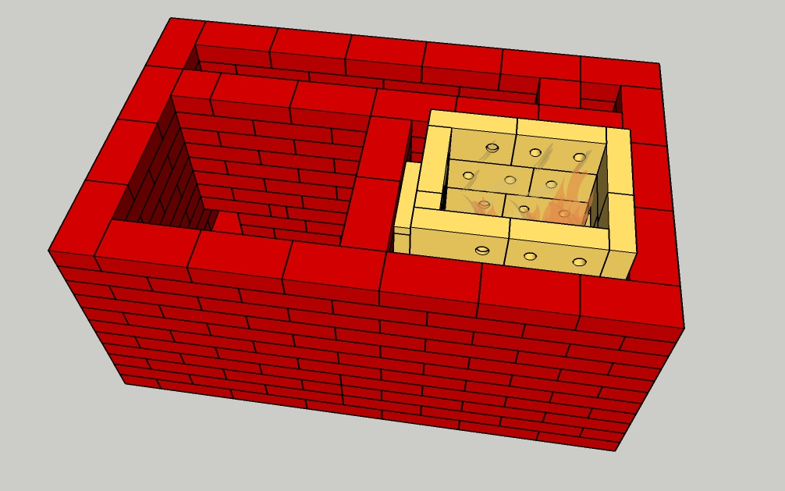

Srtratul 12

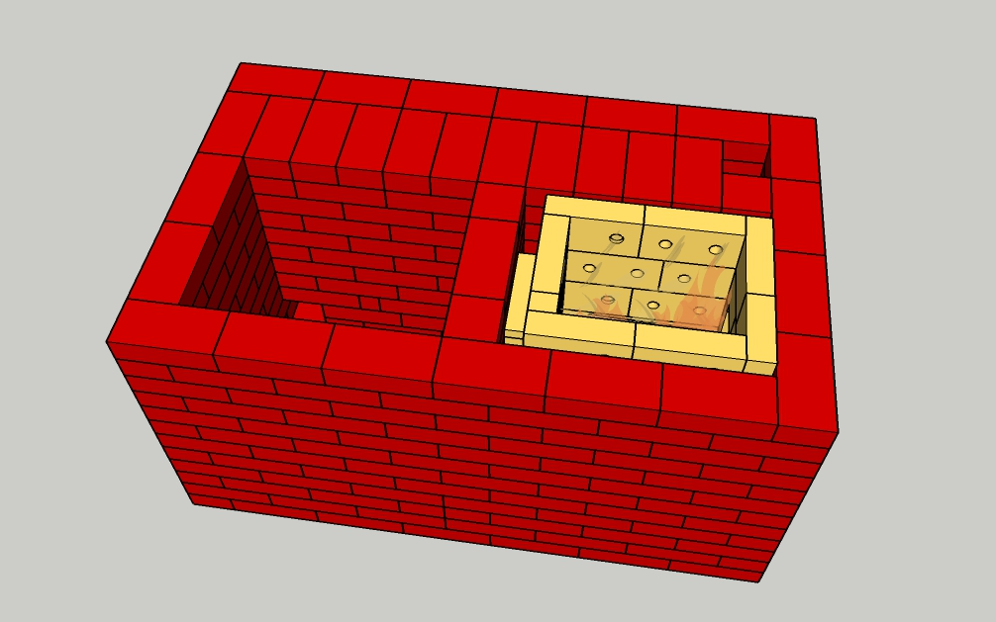

Srtratul 13-14

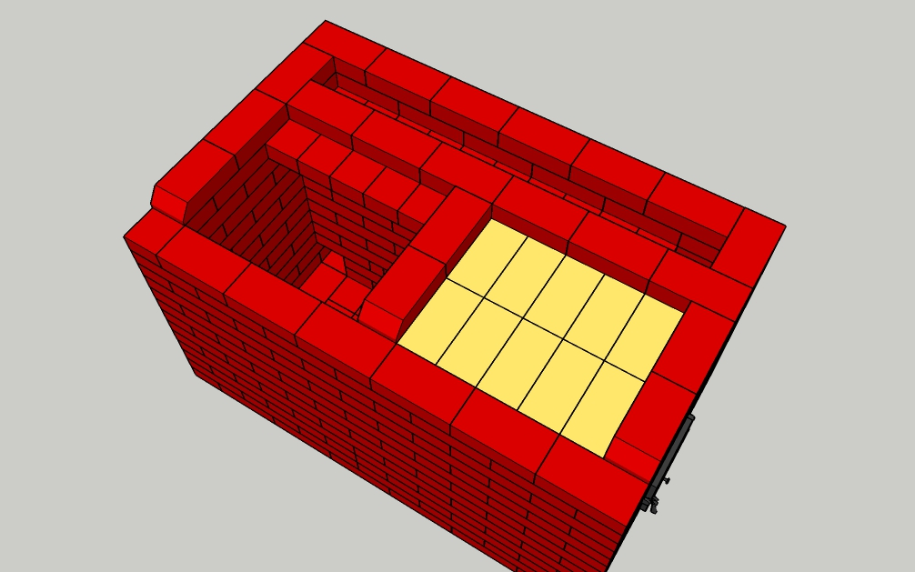

Srtratul 15

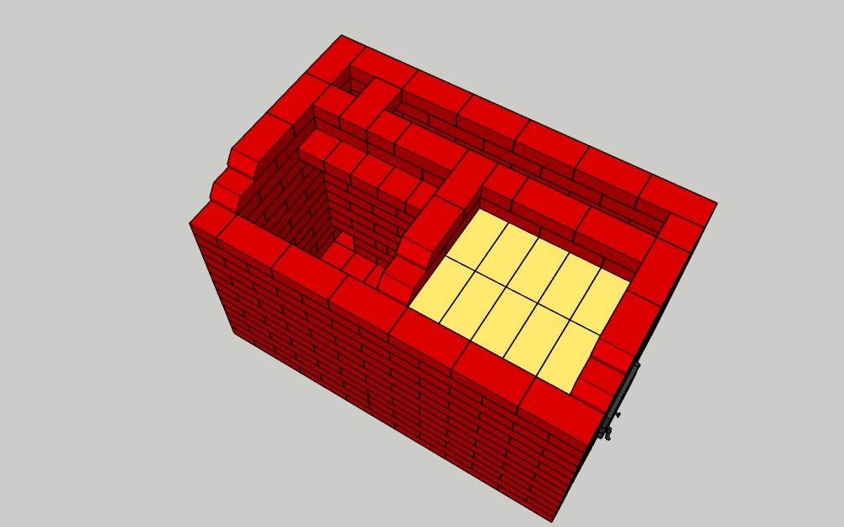

Srtratul 16-17

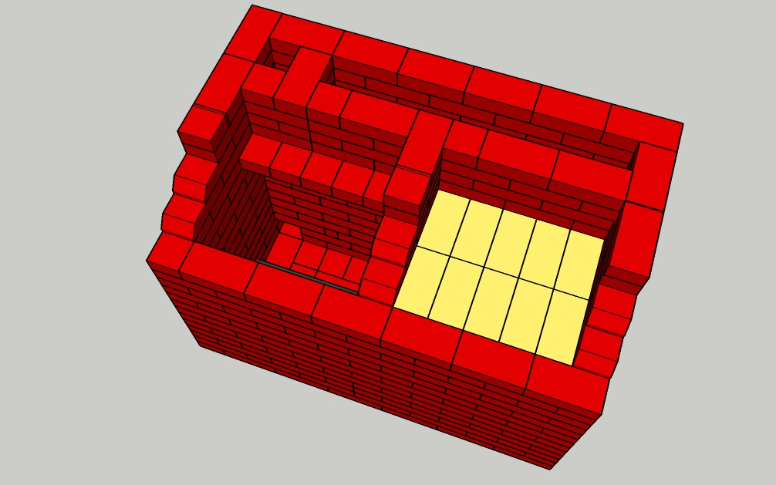

Srtratul 18-19

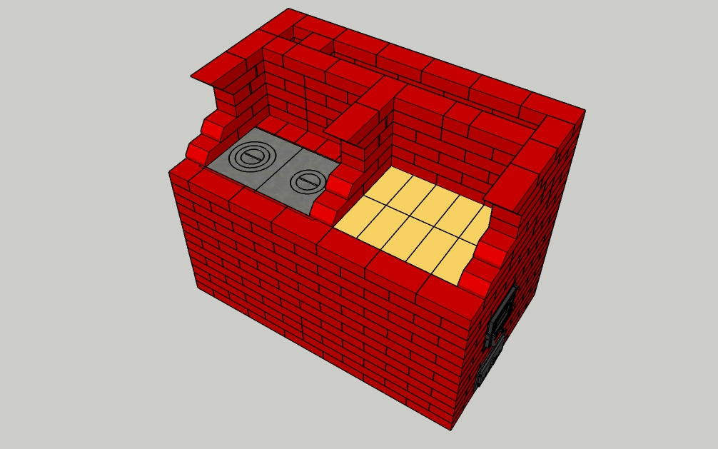

Srtratul 20

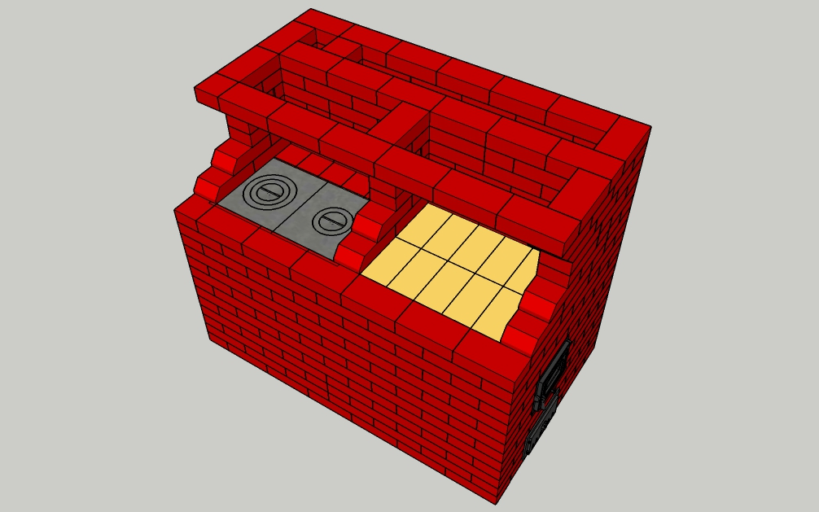

Srtratul 21

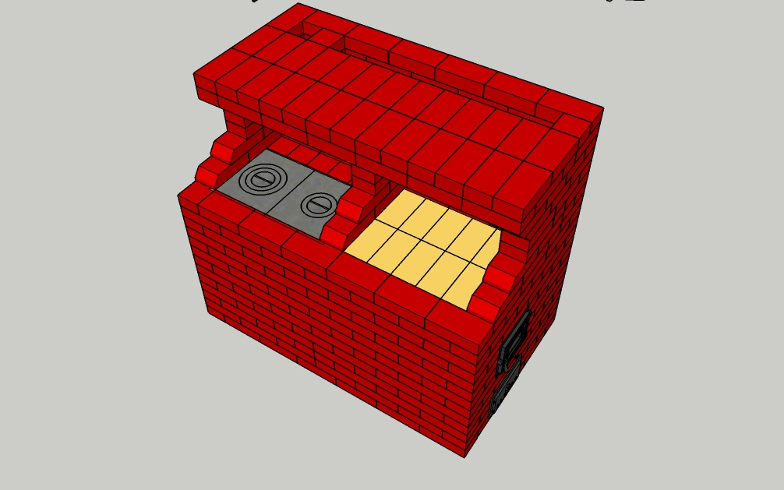

Srtratul 22-23

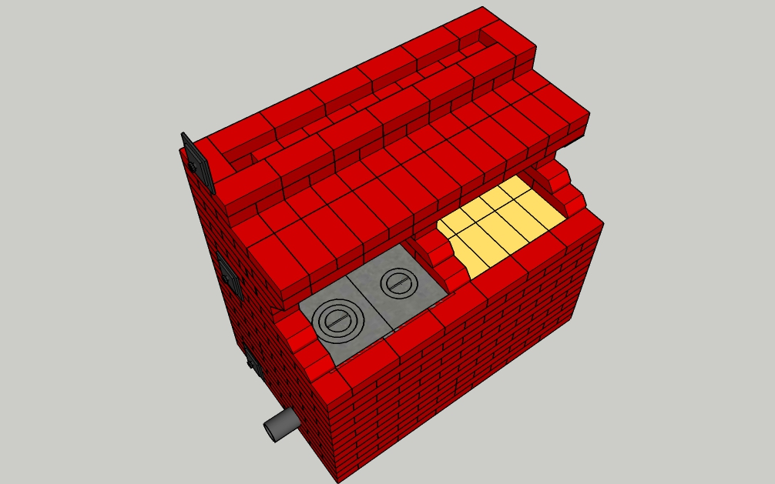

Srtratul 23-24

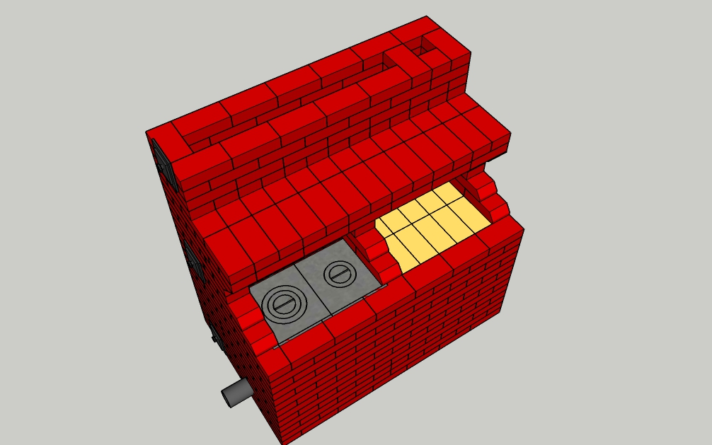

Srtratul 25-26

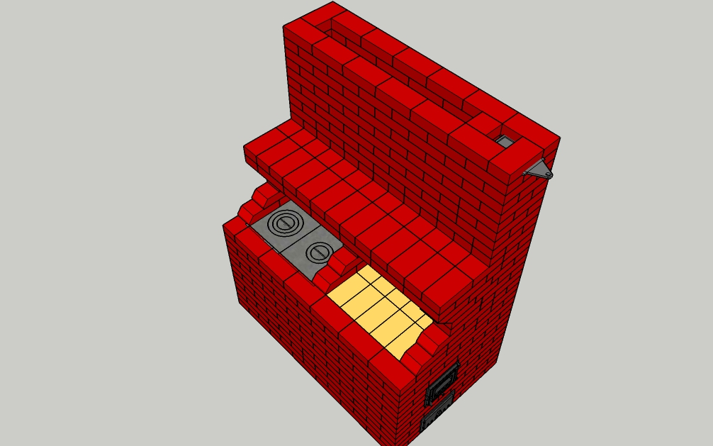

Srtratul 27

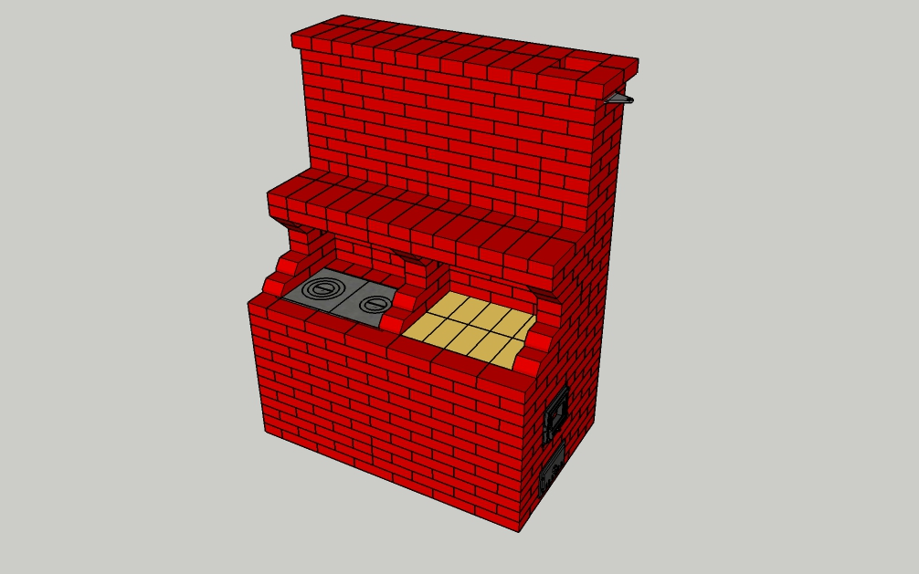

Srtratul 28-29

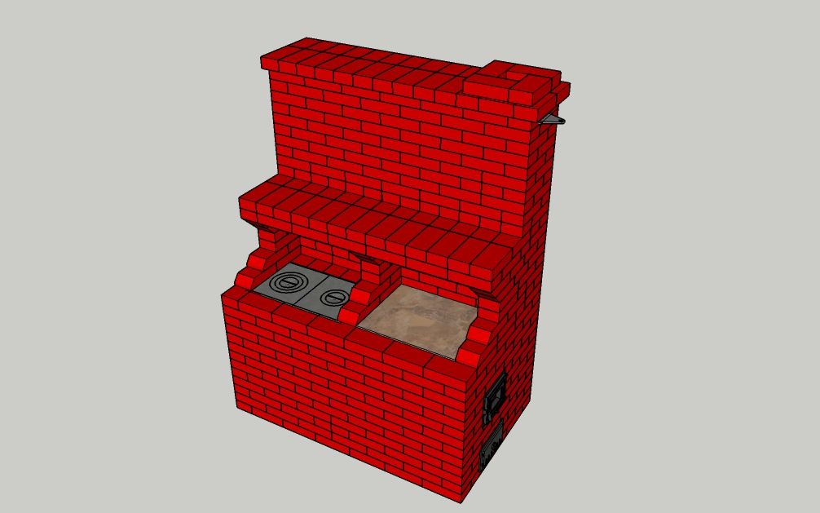

Imagine 1

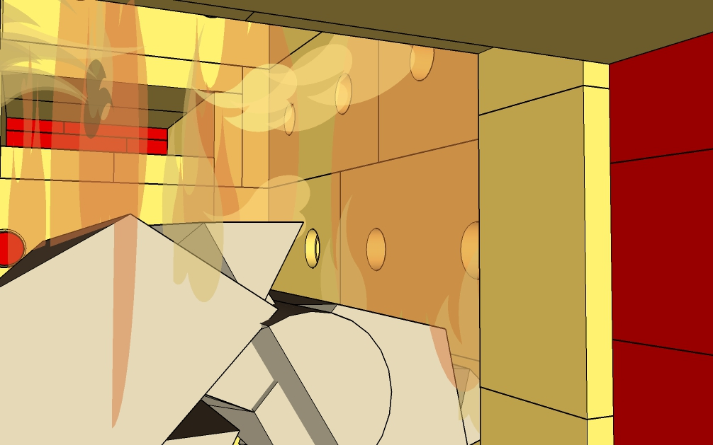

Imagine 2

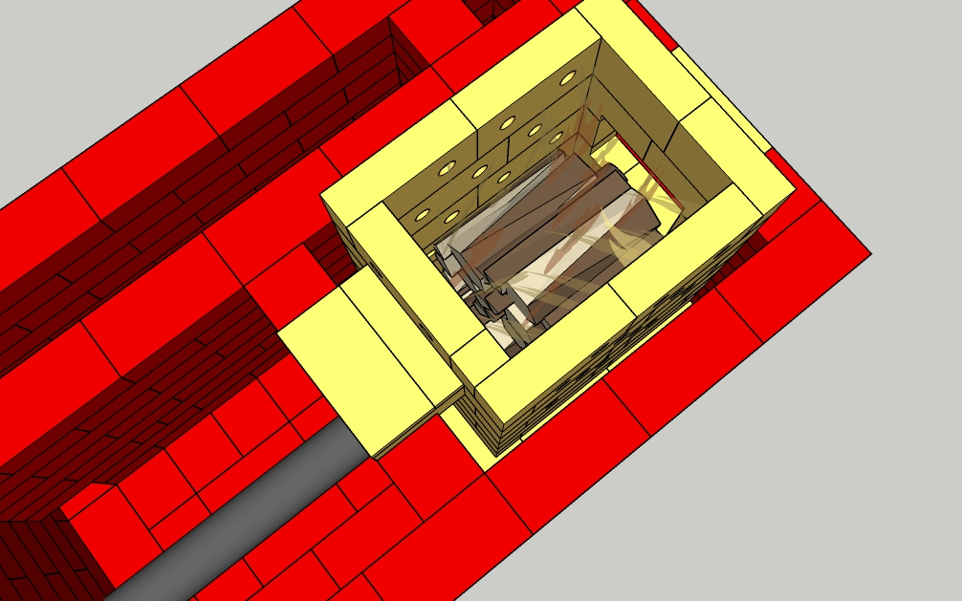

Imagine 3

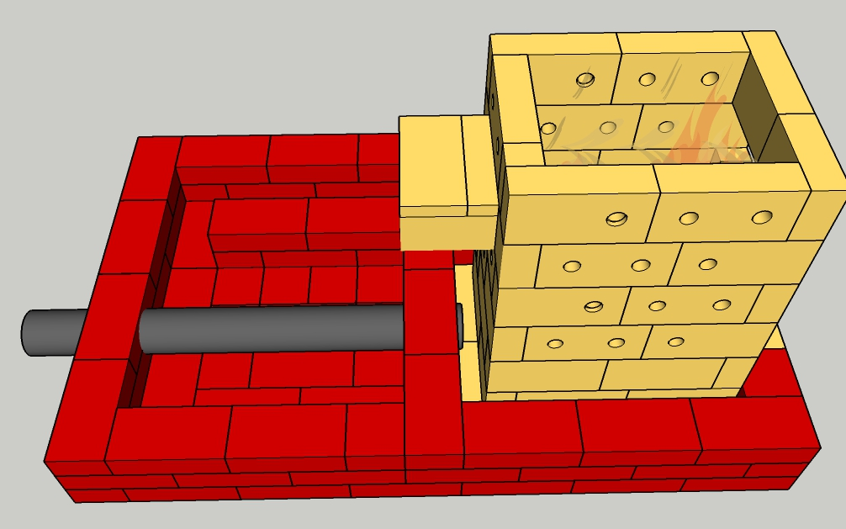

Imagine 4

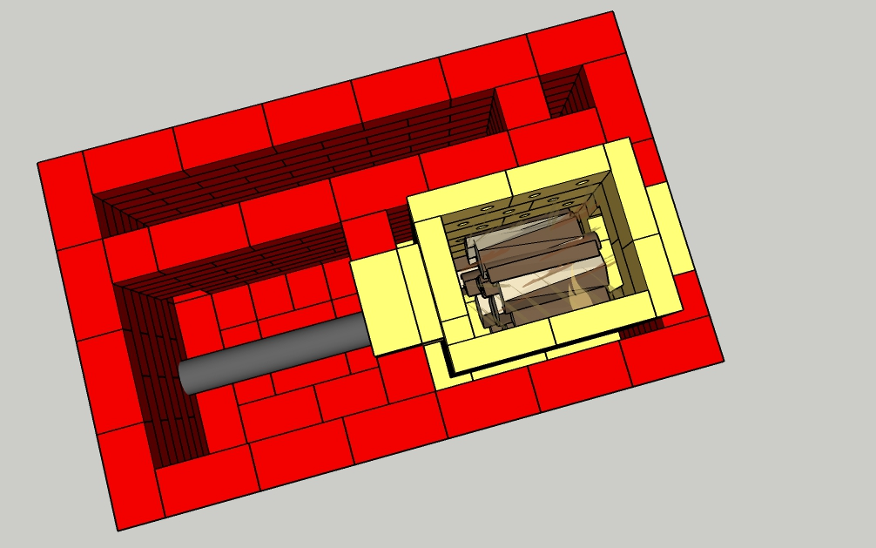

Imagine 5

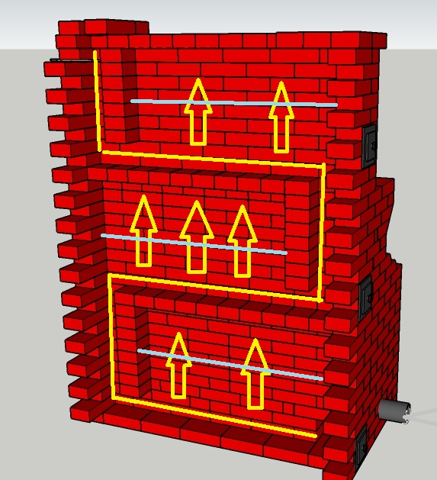

**Notițe**